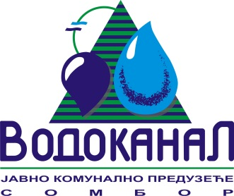
Број: 02-37/22-2017-ЈП34/5
Датум: 12.12.2017.
Сомбор, Белог голуба бр. 5
тел: 025/464-222
факс: 025/464-240
www.vodokanal.co.rs
ПИБ 100016155
Матични број 08046751
Текући рачун: 355-1022162-06

Oбавештење о продужетку рока за подношење понуда

Обавештавају се сви Понуђачи да се у поступку јавне набавке у отвореном поступку број 02-37/22-2017-ЈП34, добра – Електрична енергија – ОРН: 09310000 – Електрична енергија, да се продужава рок за подношење понуда и то на 21.12.2017. године до 10³⁰ часова док ће се отварање понуда обавити истог дана тј. 21.12.2017. године на адреси наручиоца са почетком у 13⁰⁰ часова.
Рок се продужава због измена конкурсне документације јер се бришу сви додатни услови из табеле додатних услова.

Председник комисије
_____________________
Стојшић Горан

